KUPNÍ SMLOUVA
uzavřená podle § 2079 a násl. občanského zákoníku č. 89/2012 Sb. v platném znění
(dále jen „občanský zákoník“)

I.
SMLUVNÍ STRANY

Obchodní jméno: GEOTRONICS Praha, s.r.o.
Zastoupená: Ing. Tomáš Honč – jednatel společnosti
Sídlo: Pikovická 206/11, 147 00 Praha 4
IČO: 48027014
DIČ: CZ48027014
Bankovní spojení: Oberbank AG, pob. Praha 2
Číslo účtu: 2000008423/8040
(dále jen prodávající)

a

Obchodní jméno: Střední průmyslová škola zeměměřická
Sídlo: Pod Táborem 300, 190 00 Praha 9
IČO: 61386278
DIČ: není plátce DPH
Zastoupená: Ing. Jan Staněk, ředitel školy
Bankovní spojení: PPF banka a.s.
Číslo účtu: 2003390007/0600

(dále jen kupující)

II.
PŘEDMĚT KUPNÍ SMLOUVY

- Předmětem této kupní smlouvy je dodávka robotické totální stanice, dle detailní specifikace uvedené v Příloze č. 1, jež je nedílnou součástí této smlouvy a která odpovídá požadovaným technickým parametrům uvedených v zadání výběrového řízení ze dne 30.11.2018.

III.
KUPNÍ CENA

Celková cena bez DPH | 412 400,00 Kč
DPH 21% | 86 604,00 Kč
Celková cena včetně 21 % DPH | 499 004,00 Kč
- Kupní cena je sjednána dohodou smluvních stran a činí:

- Cena je sjednána jako pevná a konečná.

- Uvedená cena zahrnuje dodávku vč. dopravy do místa plnění dle čl. V odst. 2, uvedení do provozu a zajištění zaškolení obsluhy.

IV.
PLATEBNÍ PODMÍNKY

- Kupující se zavazuje, uvedené zboží převzít a zaplatit za ně prodávajícímu dohodnutou kupní cenu, uvedenou v čl. III odst. 1 na základě obdržené faktury, vystavené prodávajícím.

- Splatnost faktury je 14 dní ode dne jejího doručení kupujícímu. Faktura musí obsahovat náležitosti daňového dokladu dle zák. č. 235/2004 Sb., o dani z přidané hodnoty v platném znění.

- V případě doručení vadné, resp. špatně vyplněné faktury začíná lhůta pro její zaplacení ode dne doručení řádně opravené faktury kupujícímu.

- Prodávajícímu vzniká právo fakturovat, tj. vystavit daňový doklad Kupujícímu za plnění vymezené v článku II. odst. 1 této smlouvy, dnem převzetí dodaného zboží bez vad kupujícím.

V.
DODACÍ PODMÍNKY a ZÁRUKA ZA JAKOST

- Termín dodání předmětu kupní smlouvy dle čl. II odst. 1 je do 31.12.2018

- Místo plnění je sídlo kupujícího.

- Povinnost prodávajícího dodat zboží je splněna převzetím zboží kupujícím.

- Kupující nabývá vlastnictví ke zboží úplným zaplacením kupní ceny dle čl. III odst. 1. Převzetí bude prokázáno podpisem dodacího listu.

- Osobou oprávněnou převzít zboží za kupujícího je Ing. Jan Staněk,
tel.: 284 821 803, email:stanek@spszem.cz v termínu dohodnutém mezi prodávajícím a kupujícím.

- Dokladem o předání a převzetí zboží bude dodací list podepsaný oprávněnými zástupci obou smluvních stran.

- Doprava zboží do místa dodání je součástí závazku prodávajícího a bude uskutečněna na vlastní náklady prodávajícího.

- Prodávající odpovídá za jakost dodaného zboží ve smyslu § 2113 občanského zákoníku po dobu záruční doby. Záruční doba je 24 měsíců na všechny součásti dodávky. Záruční doba začíná běžet dnem převzetí zboží kupujícím.

- Prodávající zajišťuje záruční i pozáruční servis.

VI.
SMLUVNÍ POKUTA A ÚROKY Z PRODLENÍ

- Nedodá-li prodávající zboží do uplynutí dodací lhůty, zaplatí kupujícímu smluvní pokutu ve výši 0,05% z ceny zboží včetně DPH za každý, byť i započatý, den prodlení. Zaplacením smluvní pokuty není dotčen nárok kupujícího na náhradu škody v částce převyšující zaplacenou smluvní pokutu.

- Nezaplatí-li kupující kupní cenu včas, je povinen zaplatit prodávajícímu úrok z prodlení ve výši 0,05% z nezaplacené částky za každý, byť i započatý, den prodlení.

VII.
ODSTOUPENÍ OD SMLOUVY

- Od této smlouvy lze odstoupit vedle zákonných důvodů též v následujících případech, které smluvní strany považují za podstatné porušení smlouvy:
- kupující je oprávněn od této smlouvy odstoupit, dostane-li se prodávající do prodlení delšího než 30 dnů se splněním bezvadné dodávky zboží,
- prodávající je oprávněn od této smlouvy odstoupit, dostane-li se kupující do prodlení delšího než 30 dnů se zaplacením kupní ceny.

VIII.
ZÁVĚREČNÁ USTANOVENÍ

- Prodávající prohlašuje, že předmět plnění této smlouvy je oprávněn prodat kupujícímu a že na něm neváznou žádné závazky vůči třetím stranám.

- Tato kupní smlouva je vyhotovena ve dvou stejnopisech. Každá smluvní strana obdrží po jednom vyhotovení.

- Smluvní vztah se řídí Občanským zákoníkem dle §2079 až §2183 v platném znění.

- Smluvní strany vyslovují souhlas s uveřejněním textu smlouvy v registru smluv ve smyslu zák. č. 340/2016 Sb. o registru smluv, s tím že zveřejnění provede kupující.

- Smluvní strany vyslovují souhlas se zpracováním osobních údajů uvedených v záhlaví smlouvy.

- Kupní smlouvu lze měnit pouze písemnými dodatky, které budou stvrzeny podpisem obou stran.

- Smlouva nabývá platnosti a účinnosti dnem jejího podpisu smluvními stranami a smluvní strany ji podepisují na důkaz souhlasu s jejím obsahem.

V Praze, dne 18. 12. 2018
Za prodávajícího: Ing. Tomáš Honč v. r.

V Praze, dne 13. 12. 2018
Za kupujícího: Ing. Jan Staněk v. r.

Příloha č. 1 – Detailní specifikace

Obj.č. | Ks | Popis | Cena za kus |  | Cena celkem
Trimble S7 Robotic
S7253200  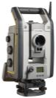 | 1 | Totální stanice Trimble S7 Robotic vybavená následujícími komponentami:  • DR PLUS dálkoměr s koaxiálním laserovým pointerem  • Tracker – zařízení pro automatické cílení a sledování  hranolu ( funkce Autolock/Finelock - systém pasivního i aktivního  cílení)  • vnitřní rádio 2,4GHz  • optický centrovač  • dynamické MagDrive™ servoustanovky  • Technologie Vision – kalibrovaná kamera  •Technologie Sure Scan  Technické specifikace:  Úhlová přesnost: 2“  Obsahuje:  Přístroj Trimble S7 DR PLUS  Transportní kufr se základním příslušenstvím včetně popruhů.  Trojnožku bez optického centrovače,  Odrazné fólie: 1ks 25x25mm, 1ks 60x60mm
TSC7-1-1111-00  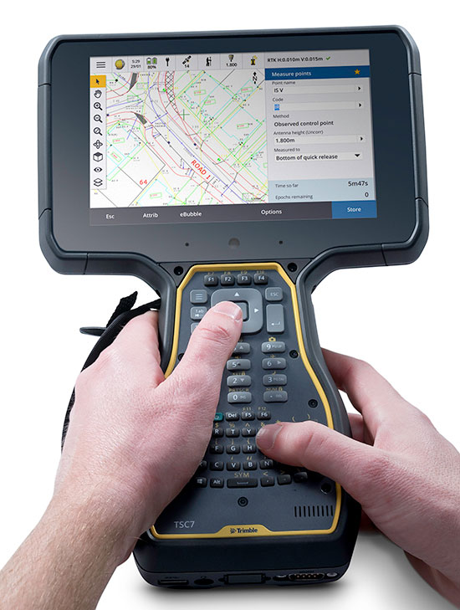 | 1 | Odolná kontrolní jednotka TSC7 s operačním systémem Windows 10 Pro  • Kapacitní barevný dotykový displej s úhlopříčkou 7“  • Kompletní alfanumerická klávesnice  • Vnitřní paměť 64GB + slot na SD kartu(2T)  • 8GB RAM, procesor Intel Apollo Lake  • Vestavěný fotoaparát 8 MPx + přední kamera 2MPx  • Vestavěný GNSS přijímač a elektronický kompas  • Vestavěný LTE modem • Bluetooth/WiFi/USB 3.1  • Rádiový modul 2.4GHz  • Odolnost IP68  • Hmotnost 1.42 kg  Polní software Trimble ACCESS – podpora nové verze 2018  • Certifikovaný globální transformační klíč vč. geoidu  • Volitelné výstupní protokoly  • Základní modul obsahuje kompletní geodetické úlohy včetně: kódové kresby, referenční přímky, oblouky, výpočty a rozdělení plochy, výpočet kubatur, lokální transformace, podpora aktivní DXF mapy atd.  Sestava obsahuje:  • Kontrolní jednotka TSC7 ve výše uvedené konfiguraci  • Za provozu vyměnitelné baterie, nabíječka, stylus • Držák na výtyčku
99511-30 | 2 | • Li-Ion baterie 4,4 Ah pro Trimble S sérii
101070-02-04 | 1 | • Nabíječka pro dvě Li-Ion baterie
MT1000 | 1 | • Aktivní hranol 360º Trimble MultiTrack
5129-53 | 1 | • Teleskopická výtyčka 2.6m karbonová
200533 | 1 | • Dřevěný stativ NEDO
Cena celkem bez DPH: |  |  |  | Kč 412 400,-
Cena celkem vč DPH: |  |  |  | Kč 499 004,-

